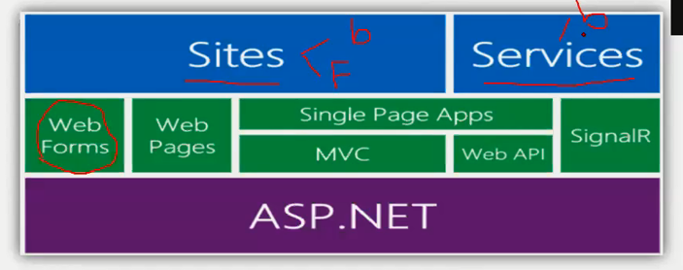

أي الفرق بين

Sites and services

Sites consist from front and backend

Services consist from back end وبتتربط بي أي سيت

Razor بيسمحلك تكتب كود سي شارب في اتش تي ام ال

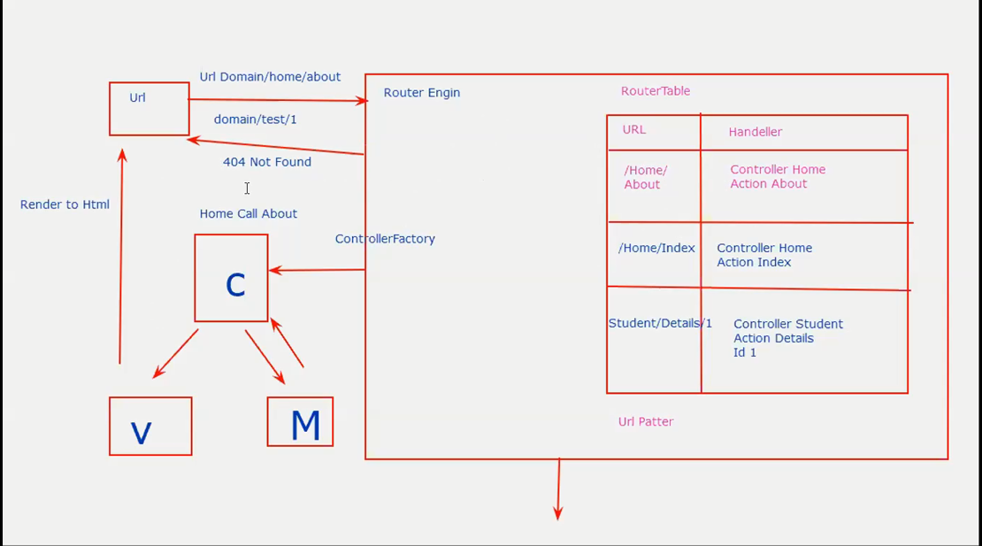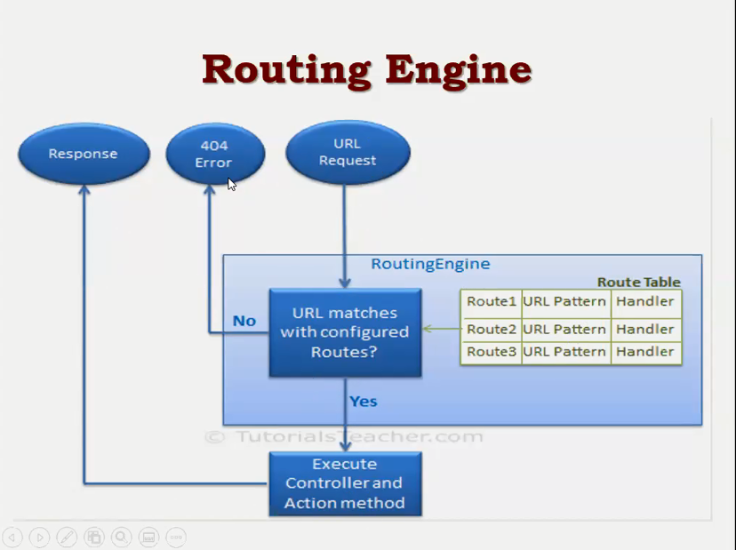

1. Bundles
2. Layout
3. Validation

